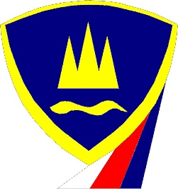
KLUB UPOKOJENIH DELAVCEV
MINISTRSTVA ZA NOTRANJE ZADEVE
KOROŠKA

http://www.udmnz-koroska.si
https://www.facebook.com/udmnzkoroska/

KANDIDATURA ZA
ORGANE IN FUNKCIONARJE KLUBA UD MNZ KOROŠKA (2024-2027)

- UO – PREDSEDNIKA
- UO – PODPREDSEDNIKA
- UO – NAMESTNIKA PODPREDSEDNIKA
- UO- TAJNIKA
- UO- BLAGAJNIKA
- PREDSEDNIKA NADZORNEGA ODBORA
- ČLANA NADZORNEGA ODBORA
- PREDSEDNIKA ČASTNEGA RAZSODIŠČA
- ČLANA ČASTNEGA RAZSODIŠČA

Predlagatelj_____________________________________________________________________________________________________________________________________________(vpiše se ime in priimek ter naslov predlagatelja, lahko samopredlagatelj)

Kandidat je:

(ime in priimek)
- Datum rojstva___________________________________
- Naslov bivališča
__________________________________________________________________________________________________________________________________________
- Kandidaturi je priloženo (obkroži)
- Soglasje/izjava kandidata (če ni samopredlagatelj)
- drugo_____________________________________________
Kraj: ________________________________________________________
Datum: _____________________________________________________

Podpis predlagatelja/samopredlagatelj

……………………………………………..

